**Kada koristimo naredbu IF?**

Naredbu **IF** koristimo kada želimo da se određeni blok koda izvrši samo kada je uslov ispunjen.

Primjer.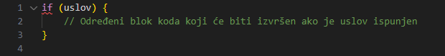

U ovom primjeru, *uslov* je izraz koji će se procijeniti kao **točan** (true) ili **netočan** (false).